ОФИЦИАЛЬНЫЙ ВЕСТНИК 20 февраля 2020 г.
Дружногорского городского поселения № 02
_________________Информационный бюллетень________________________________________
Тираж: 10 экземпляров. Распространяется бесплатно.
Учредитель: Совет депутатов Дружногорского городского поселения; Главный редактор: Отс И.В.
Адрес редакции и издателя: 188377, Ленинградская обл., Гатчинский р-он, г.п. Дружная Горка, ул. Садовая, д.4

Извещение о предоставлении
земельных участков
№ 210220/1793656/01

Администрация Дружногорского городского поселения в соответствии со ст.39.18 Земельного кодекса РФ информирует о возможности предоставления в собственность нижеуказанных земельных участков и информирует о приеме заявлений граждан о намерении участвовать в соответствующих аукционах.
Граждане, заинтересованные в предоставлении земельного участка, вправе в течение 30 дней со дня опубликования данного извещения подать заявление о намерении участвовать в аукционе по продаже земельного участка. Дата окончания приёма заявлений - 23.03.2020.
Заявления принимаются в бумажном виде в будние дни с 9 до 17 часов (с 13.00-14.00 часов – перерыв) по адресу: Ленинградская область, Гатчинский район, г.п. Дружная Горка, ул. Садовая, д. 4, каб. № 8. Либо направляются по указанному адресу ценным письмом с описью вложения. Либо подаются в виде электронного документа или электронного образа такого документа, заверенного усиленной квалифицированной электронной подписью, на адрес электронной почты adm.drgp@ya.ru. Заявления в виде электронного документа представляются в виде файлов в формате *.doc, *.docx, *.rtf. Заявления, предоставляемые в форме электронного образа документа, а также прилагаемые к заявлению документы, в том числе доверенности, направляются в виде файлов в формате *.pdf. В заявлении в обязательном порядке указываются фамилия, имя, отчество, дата рождения заявителя, все реквизиты документа удостоверяющего личность, адрес места жительства заявителя, адрес электронной почты. К заявлению прикладывается копия документа, удостоверяющего личность заявителя. Справки по телефону: 8-813-716-51-34.

Земельный участок № 1
Категория земель: земли населенных пунктов; вид разрешённого использования: для индивидуального жилищного строительства; адрес (местоположение): Ленинградская область, Гатчинский район, гп. Дружная Горка, ул. Железнодорожная, д. 3а; кадастровый номер: 47:23:1002002:199; площадь: 650 кв.м. Граница земельного участка не установлена в соответствии с требованиями земельного законодательства. Площадь и граница земельного участка подлежат уточнению при его межевании.
Земельный участок № 2
Категория земель: земли населенных пунктов; вид разрешённого использования: для ведения личного подсобного хозяйства; адрес (местоположение): Ленинградская область, Гатчинский муниципальный район, д. Зайцево, ул. Центральная; проектная площадь: 1000 кв.м. Земельный участок предстоит образовать в соответствии со схемой расположения земельного участка. Адрес и время приема граждан для ознакомления со схемой расположения участка: в будние дни с 9 до 17 часов (с 13.00-14.00 часов – перерыв) по адресу: Ленинградская область, Гатчинский район, г.п. Дружная Горка, ул. Садовая, д. 4, каб. № 8

Земельный участок № 3
Категория земель: земли населенных пунктов; вид разрешённого использования: для индивидуального жилищного строительства; адрес (местоположение): Ленинградская область, Гатчинский муниципальный район, Дружногорское городское поселение, гп. Дружная Горка, ул. Лесная; проектная площадь: 1000 кв.м. Земельный участок предстоит образовать в соответствии со схемой расположения земельного участка. Адрес и время приема граждан для ознакомления со схемой расположения участка: в будние дни с 9 до 17 часов (с 13.00-14.00 часов – перерыв) по адресу: Ленинградская область, Гатчинский район, г.п. Дружная Горка, ул. Садовая, д. 4, каб. № 8

АДМИНИСТРАЦИЯ ДРУЖНОГОРСКОГО ГОРОДСКОГО ПОСЕЛЕНИЯ
ГАТЧИНСКОГО МУНИЦИПАЛЬНОГО РАЙОНА ЛЕНИНГРАДСКОЙ ОБЛАСТИ

П О С Т А Н О В Л Е Н И Е

От 12 февраля 2020 № 38

«Об утверждении типового проекта контейнерной площадки на территории муниципального образования Дружногорское городское поселение»

В целях выполнения муниципальной программы «Социально-экономическое развитие муниципального образования Дружногорское городское поселение Гатчинского муниципального района Ленинградской области» Подпрограммы № 4 «ЖКХ и благоустройства территории» (утв. постановлением администрации Дружногорского городского поселения №375 от 10.10.2017 г.), в соответствии с Федеральными законами от 06.10.2003 №131-ФЗ «Об общих принципах организации местного самоуправления Российской Федерации», Уставом МО Дружногорское городское поселение Гатчинского муниципального района Ленинградской области,

П О С Т А Н О В Л Я Е Т:

- Утвердить типовой проект на выполнение строительно-монтажных работ «Строительство контейнерной площадки» на территории муниципального образования Дружногорское городское поселение Гатчинского муниципального района Ленинградской области, согласно Приложению 1 к настоящему постановлению;
- Настоящее постановление вступает в силу со дня официального опубликования, подлежит опубликованию в официальном источнике опубликования, размещению на официальном сайте Дружногорского городского поселения в информационно-телекоммуникационной сети «Интернет»;
- Назначить ответственного за исполнение заместителя главы администрации Дружногорского городского поселения - Ухарова Е.Д.;
- Контроль за выполнением данного постановления оставляю за собой.

Глава администрации
Дружногорского городского поселения И.В. Отс

Приложение 1
к Постановлению № 38 от 12.02.2020
«Об утверждении типового проекта
контейнерной площадки
на территории муниципального
образования Дружногорское
городское поселение»

Проект объекта накопления
(типового павильона контейнерной площадки)

Конструктивно павильон контейнерной площадки (далее - павильон) представляет собой сооружение из предварительно сваренных, соответствующих ГОСТ 9.307-89, подвергшихся антикоррозийному покрытию методом горячего цинкования (или предварительно загрунтованных и окрашенных) металлоконструкций, для установки в нем не менее 1 контейнера объемом 7,5 куб.м для бытовых и (или) крупногабаритных отходов, используемого спецавтомобилем с фронтальной загрузкой. Габаритные размеры павильона контейнерной площадки: ширина – не менее 8 м, глубина – не менее 4 м, высота – не менее 4 м, в плане павильон - прямоугольной формы. Размещение павильона на местности должно согласовываться с исполнителем работ по сбору и транспортировке отходов, чтобы обеспечить подъезд спецмашины к контейнерам для их перемещения и разгрузки без сложного маневрирования (схема размещения прилагается).
Основные опоры должны быть выполнены из круглой трубы 89*5 мм со вставкой из круглой трубы 76*5 мм. Крепление опор осуществляется анкерными болтами к подготовленному основанию.
Перекрытия должны быть выполнены из профильной трубы 60*80*3 мм.
Арочные фермы крыши должны быть выполнены из профильной трубы 50*25*3 мм.
Перемычки для крепления кровли должны быть выполнены из профильной трубы 40*20*2 мм.
Соединения арочных ферм с перекрытиями, перемычек для крепления кровли с арочными фермами, перекрытий с опорами должно осуществляться болтовыми соединениями. Все метизы должны быть оцинкованными.
Площадь крыши должна быть не меньше площади павильона в плане.
Ограждение изготавливается из алюминиевых композитных панелей или профильных металлических листов, которые крепятся к опорам. Ограждение должно иметь сквозные пазы для снижения ветровой нагрузки.
При наличии ворот, ворота должны быть выполнены из профильной трубы 40*20*2 мм, зашитые так же алюминиевыми композитными панелями толщиной 4 мм. Ворота оборудуются внутренним запорным механизмом, исключающим их самопроизвольное открывание. Ширина ворот должна обеспечивать свободный доступ к контейнерам для осуществления их перемещения с последующей разгрузкой. Устройство ворот должно предусматривать стопоры, предотвращающие их самопроизвольное закрывание при работе с контейнерами.
Дверь должна быть выполнена из профильной трубы 40*20*2 мм и обшита алюминиевыми композитными панелями толщиной не менее 4мм. Ручки двери монтируются неразъемно с каркасом двери на высоте не более 1100 мм от основания площадки. Петля ручки двери должна быть размерами не менее 60 мм по глубине и 150 мм по длине. Ширина двери должна обеспечивать беспрепятственный проход и быть не менее 800 мм. Конструкция двери должна исключить ее самопроизвольное открывание и обеспечивать ее нахождение в закрытом состоянии.
На фасадных панелях методом сквозного фрезерования должна быть размещена информация о владельце данного павильона.
Кровля крыши должна быть изготовлена из прозрачного бесцветного поликарбоната толщиной не менее 8 мм и по периметру быть не менее чем на 200 мм больше размера павильона в плане. Крепление кровли к перемычкам и фермам осуществляется кровельными саморезами. Листы поликарбоната по стыкам должны укладываться с перекрытием не менее 50 мм и надежно фиксироваться.
На основании контейнерной площадки в местах установки контейнера должны быть предусмотрены упоры, ограничивающие продольное перемещение контейнера на площадке, а также пластины из листового металла размерами не менее 2500*250*2 мм для предотвращения повреждения покрытия внутри контейнерной площадки при перемещении контейнера. Пластины устанавливаются с помощью анкерных креплений (не менее 6 точек) к основанию в количестве 2 шт. на контейнеро-место в местах контакта швеллеров днища контейнера с основанием. Пластины грунтуются и окрашиваются в черный или синий цвет.
Павильон контейнерной площадки монтируется на основание, изготовленное из горячекатаного швеллера № 22П при помощи болтовых соединений с резьбой М14. Основание покрывается грунтом ГФ-21, заглубляется в грунт на глубину 280 мм, заливается бетоном и должно соответствовать периметру контейнерной площадки. Общий вес основания, к которому крепится контейнерная площадка, должен быть не менее 3,5 тн.
Также павильон контейнерной площадки может монтироваться на винтовых сваях по количеству опор павильона.

Размерный ряд павильонов контейнерных площадок в зависимости от типа и количества контейнеров на площадке:

- павильон размером 4.5 * 6 м;
- павильон размером 4.5 * 8 м;
- без ворот и двери на бетонном основании – 300 тыс. руб

Общий вид павильона контейнерной площадки с воротами и дверью (размером 8*8 м)

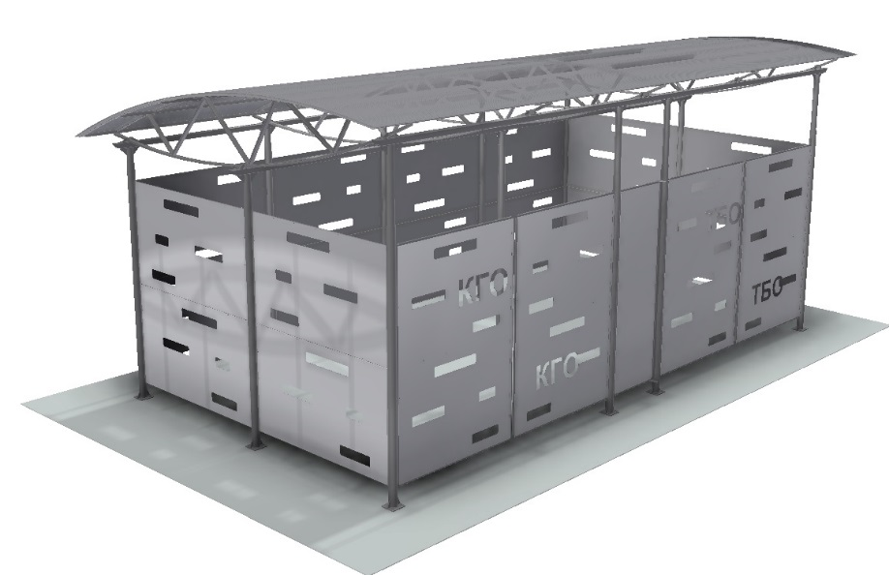

СОВЕТ ДЕПУТАТОВ ДРУЖНОГОРСКОГО ГОРОДСКОГО ПОСЕЛЕНИЯ
ГАТЧИНСКОГО МУНИЦИПАЛЬНОГО РАЙОНА ЛЕНИНГРАДСКОЙ ОБЛАСТИ
(Третьего созыва)

Р Е Ш Е Н И Е

От 17 февраля 2020 года № 7

О внесении изменений в реестр муниципальных услуг, утвержденный Решением Совета депутатов Дружногорского городского поселения № 41 от 14.09.2017 года.

В соответствии с частью 7 статьи 11 Федерального закона от 27.07.2010г. № 210-ФЗ «Об организации предоставления государственных и муниципальных услуг» и руководствуясь Уставом муниципального образования Дружногорское городское поселение Гатчинского муниципального района Ленинградской области, и в связи уточнением реестра муниципальных услуг, Совет депутатов Дружногорского городского поселения

Р Е Ш И Л:

1. Приложение к решению от 14.09.2017 № 41 изложить в новой редакции.
2. Настоящее постановление подлежит официальному опубликованию и размещению на официальном сайте Дружногорского городского поселения.

Глава Дружногорского городского поселения: И.В. Моисеева

